**Witamy w Przedszkolu Samorządowym w Lubiniu**

**Rok szkolny 2025/2026**

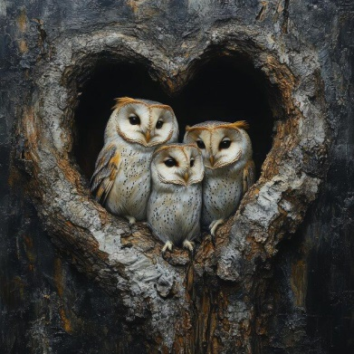

|  |
| --- |
| **Najważniejsze informacje:** |
| 1. **Przedszkole czynne jest w godzinach 7:30 – 15:30. Podstawa programowa realizowana jest w godzinach 8:00 – 13:15.** 2. **Grupa liczy 25 dzieci w wieku 3-6 lat (grupa mieszana wiekowo).** 3. **W nagłych wypadkach, kiedy z przyczyn losowych nie ma nauczyciela w przedszkolu, rodzic czeka aż nauczyciel przybędzie i dopiero wówczas przekazuje dziecko pod jego opiekę.** 4. **Rodzic obowiązany jest do informowania wychowawcy grupy o dłuższej nieobecności dziecka w przedszkolu oraz o przypadku zarażenia ospą, bostonką bądź inną chorobą zakaźną.** 5. **Do przedszkola nie mogą być przyprowadzane dzieci z objawami infekcji.** 6. **Dziecko może być odebrane z przedszkola wyłącznie przez osobę, która upoważniona została przez rodzica w złożonej Deklaracji o kontynuację lub we Wniosku o przyjęcie do przedszkola.** 7. **Rodzice i opiekunowie dzieci zobowiązani są do zapoznania się i przestrzegania regulaminów i procedur obowiązujących w przedszkolu.** 8. **Ważne informacje odnośnie grupy będą przekazywane poprzez grupę na Messengerze. Informacje, plakaty dla rodziców będą znajdować się również w korytarzu przy wejściu do placówki.** 9. **Karty pracy dla dzieci 5 i 6 – letnich.** 10. **Każde dziecko w pierwszym dniu pobytu w przedszkolu otrzyma swój znaczek - dzięki, któremu odnajdzie swoje miejsce w szatni.** |

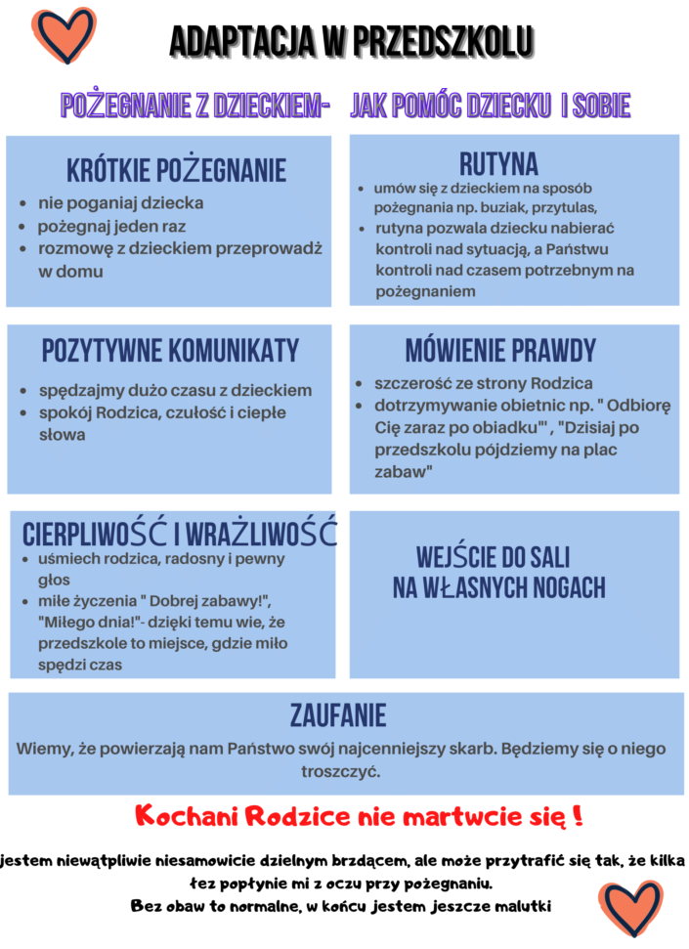

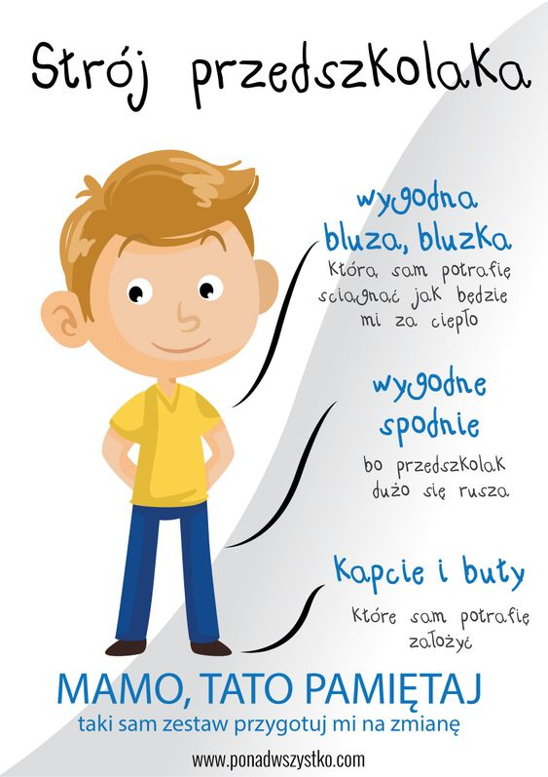

|  |
| --- |
| **Niezbędnik przedszkolaka:** |
| -papcie (wsuwane lub na rzep, nie typu crocs),  -worek materiałowy (majtki, skarpetki, spodenki, koszulka – na zmianę),  -kartonik chusteczek higienicznych,  -zeszyt do religii A5, 16 lub 32 kart. (obowiązkowo),  -teczka A4 na gumce (do chowania prac plastycznych),  -mały plecak, śniadaniówka, bidon.  **Prosimy o podpisanie wyżej wymienionych rzeczy, łącznie z papciami (w środku lub na podeszwie).** |

**Cieszymy się, że wybrali Państwo naszą placówkę. Dziękujemy za zaufanie jakim obdarzają nas Państwo powierzając nam swój największy skarb!**

**Do zobaczenia w grupie „Puchacze”!**

